TIÊU CHUẨN VIỆT NAM
TCVN 6415-7 : 2005
GẠCH GỐM ỐP LÁT - PHƯƠNG PHÁP THỬ - PHẦN 7: XÁC ĐỊNH ĐỘ BỀN MÀI MÒN BỀ MẶT ĐỐI VỚI GẠCH PHỦ MEN
Ceramic floor and wall tiles - Test methods - Part 7: Determination of resistance to surface abrasion for glazed tiles
1. Phạm vi áp dụng
Phần này của TCVN 6415 : 2005 quy định phương pháp xác định độ chịu mái mòn bề mặt gạch gốm lát nền có phủ men.
2. Tài liệu viện dẫn
Các tài liệu viện dẫn sau là rất cần thiết cho việc áp dụng tiêu chuẩn. Đối với các tài liệu viện dẫn ghi năm ban hành thì áp dụng bản được nêu. Đối với các tài liệu viện dẫn không ghi năm ban hành thì áp dụng phiên bản mới nhất, bao gồm cả các sửa đổi.
ISO 8486-1 Bonded abrasives - Grain size analysis - Designation and determination of grain size distribution - Part 1: Macrogrits F4 to F220 (Bột mài liên kết - Phân tích cỡ hạt - Ký hiệu và xác định cấp phối hạt - Phần 1: Macrogrit F4 đến F220).
TCVN 6415-14 : 2005 (ISO 10545-14:1995) Gạch gốm ốp lát - Phương pháp thử - Phần 14: Xác định độ chống bám bẩn.
3. Nguyên tắc
Độ chịu mài mòn gạch men được xác định bằng cách quay vật liệu mài trên bề mặt phủ men và đánh giá sự mài mòn bằng cách so sánh sự thay đổi bề mặt men của mẫu thử với mẫu không mài.
4. Vật liệu mài
Tổng lượng vật liệu mài đối với mỗi mẫu thử bao gồm:
- 70,00 g bi thép, đường kính 5 mm;
- 52,50 g bi thép đường kính 3 mm;
- 43,75 g bi thép đường kính 2 mm;
- 8,75 g bi thép đường kính 1 mm;
- 3,0 g bột nhôm oxit nóng chảy cỡ hạt F80 theo ISO 8486 (hoặc bột coridon kích thước hạt từ 180 μm đến 212 μm);
- 20 ml nước cất hoặc nước đã khử ion.
5. Thiết bị
5.1. Thiết bị mài mòn: (xem Hình 1), thiết bị gồm hộp bằng thép, ở giữa có cơ cấu điện truyền động nối với tấm đỡ nằm ngang trên có các vị trí để thử mẫu kích thước 100 mm x 100 mm. Khoảng cách giữa tâm của tấm đỡ và tâm của từng vị trí thử mẫu là 195 mm. Khoảng cách giữa các vị trí thử bằng nhau. Tấm đỡ quay với vận tốc 300 vòng/phút với độ lệch tâm, e, là 22,5 mm, sao cho mỗi phần của từng mẫu sẽ chuyển động xoay tròn với đường kính 45 mm. Mẫu thử được giữ quay xuống bằng một khung giữ bằng thép có chèn cao su (xem Hình 2). Đường kính trong của khung giữ là 83 mm, tạo ra một bề mặt thử khoảng 54 cm². Chiều dày của tấm cao su là 9 mm và chiều cao của khoảng trống là 25,5 mm.
Thiết bị thử sẽ tự động ngắt sau khi số vòng quay hoàn thành.
Tấm đỡ với khung giữ và mẫu thử phải được đậy lại trong suốt quá trình thử.
Có thể sử dụng một thiết bị khác nhưng phải cho kết quả tương tự như kết quả nhận được khi thử với thiết bị mô tả trên.
5.2. Thiết bị đánh giá bằng mắt thường, (xem Hình 3), bao gồm một hộp soi có nguồn ánh sáng huỳnh quang, nhiệt độ màu từ 6 000 K đến 6 500 K, đặt thẳng đứng trên bề mặt gạch quan sát, cung cấp nguồn sáng 300 Ix độ dọi. Kích thước hộp phải là 61 cm x 61 cm x 61 cm và phải được sơn màu ghi trung tính. Nguồn sáng phải được che chắn để tránh nhìn trực tiếp.
5.3. Tủ sấy, hoạt động được ở nhiệt độ (110 ± 5) °C;
5.4. Cân (nếu yêu cầu xác định mất khối lượng).
6. Mẫu thử
6.1. Loại mẫu thử
Mẫu thử đại diện cho mẫu gạch. Nếu gạch có màu khác nhau hoặc có hoa văn, cần phải cẩn thận để thể hiện điều đó trong từng phần mẫu nhỏ.
Thông thường, kích thước của gạch mẫu là 100 mm x 100 mm. Mẫu thử có kích thước nhỏ hơn, phải gắn kết mẫu bằng vật liệu thích hợp.
Kích thước tính bằng milimét
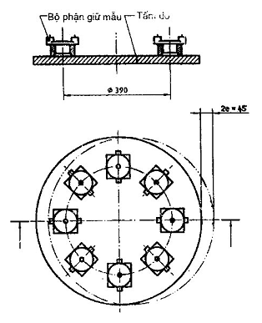
Hình 1 - Thiết bị thử độ mài mòn
Kích thước tính bằng milimét
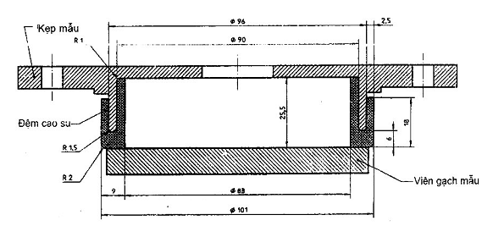
Hình 2 - Khung giữ mẫu
Kích thước tính bằng milimét
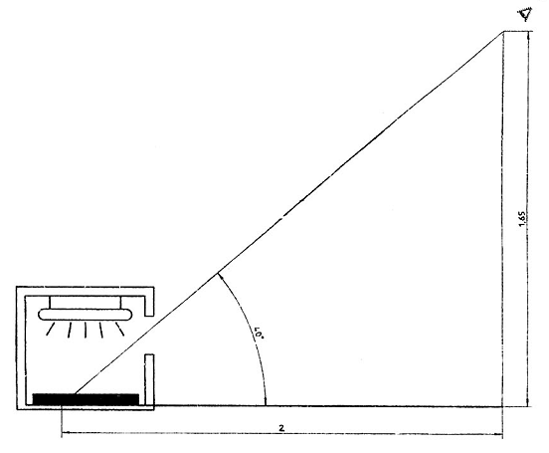
Hình 3 - Bố trí đánh giá ngoại quan
6.2. Số lượng mẫu thử
Cần có 11 mẫu thử. Ngoài ra, cần 8 mẫu khác để đánh giá ngoại quan.
Qui trình thử yêu cầu một mẫu thử cho từng giai đoạn thử, và ngoài ra có 3 mẫu để kiểm tra kết quả quan sát.
6.3. Chuẩn bị
Bề mặt men của mẫu thử phải được làm sạch và khô.
7. Cách tiến hành
Chỉ cần hiệu chuẩn thiết bị mài mòn khi cần thiết hoặc khi có trục trặc khi đánh giá kết quả. Phụ lục A nêu khả năng một phương pháp hiệu chuẩn.
Kẹp khung giữ mẫu lên bề mặt từng viên mẫu thử đã đặt trên thiết bị mài (5.1), đổ vật liệu mài (điều 4) qua lỗ vào khung giữ lên bề mặt mẫu. Sau đó bịt kín lỗ để tránh thất thoát vật liệu mài. Số vòng quay cần thiết đặt cho từng giai đoạn mài mòn của phép thử là 100, 150, 600, 750, 1500, 2100, 6000 và 12 000. Sau mỗi giai đoạn dừng máy, lấy một mẫu ra và tiếp tục mài các phần mẫu còn lại cho đến khi xuất hiện sự phá huỷ.
Các mẫu lấy ra được rửa qua vòi nước và sấy khô ở nhiệt độ 110 °C ± 5 °C. Nếu mẫu có phủ ôxit sắt thì có thể rửa bằng dung dịch axit clohydric (HCI) 10 % thể tích trước khi rửa bằng nước và sấy khô.
Để đánh giá ngoại quan, xếp các mẫu đã mài xung quanh các mẫu chưa mài vào giá quan sát dưới cường độ ánh sáng 300 Ix. Quan sát đánh giá độ chịu mài mòn của các mẫu bằng mắt thường (hoặc bằng kính nếu thường đeo), với khoảng cách 2 m và độ cao khoảng 1,65 m trong phòng tối. Ghi lại số vòng quay mà mẫu bắt đầu xuất hiện hiện tượng bị mài mòn trên bề mặt. Kết luận phải được sự nhất trí của ít nhất ba người đánh giá.
Kiểm tra kết quả bằng cách thử lại độ mài mòn ở giai đoạn mà quan sát thấy có sự phá huỷ và ở giai đoạn trước và sau giai đoạn mài mòn đó. Nếu kết quả không trùng nhau thì kết quả của giai đoạn mài mòn trước được quyết định để phân loại.
Sau đó, mẫu gạch đạt 12 000 vòng được thử độ bền chống bám bẩn theo TCVN 6415-14 : 2005.
Sau khi thí nghiệm, rửa sạch bi thép bằng cồn methylen và sấy khô để trách gỉ. Trước mỗi phép thử, kiểm tra lại khối lượng bi để có kích thước phù hợp (điều 4) và thay đổi khối lượng theo từng loại kích cỡ.
Nếu như có thỏa thuận phải kiểm tra sự hao mòn khối lượng bề mặt mẫu, cần kiểm tra khối lượng của ba mẫu trước khi thử và sau khi đạt 6 000 vòng mài. Tùy theo thỏa thuận, có thể thử độ chống bám bẩn theo TCVN 6415-14 : 2005 đối với gạch đã đạt các giai đoạn mài ở 1500, 2100 và 6 000 vòng và bắt đầu xuất hiện sự phá hủy. Các tính chất khác cũng được xác định theo thỏa thuận trong quá trình quan sát thử nghiệm, ví dụ có sự thay đổi màu sắc hoặc độ bóng. Các thông tin bổ sung theo thoả thuận không sử dụng cho việc phân loại gạch.
8. Phân loại kết quả
Mẫu thử được phân loại mài mòn theo Bảng 1. Để được phân loại là loại 5, gạch phải đạt cả chỉ tiêu độ bền chống bám bẩn theo TCVN 6415-14 : 2005 ở diện tích đã mài. Tuy nhiên, áp dụng các sửa đổi sau so với TCVN 6415-14 : 2005.
1) Chỉ sử dụng một viên gạch mài (lớn hơn 12 000 vòng) và chú ý để đảm bảo sự tách biệt của các vết bẩn (ví dụ, cắt viên gạch đã mài ra trước khi thử độ chống bám bẩn);
2) Sử dụng qui trình D theo TCVN 6415-14 : 2005 mà không cần tiến hành qui trình A, B, C trước.
Nếu không có khuyết tật nhìn thấy sau 12 000 vòng mà vết bẩn không thể làm sạch bằng một trong các cách ở qui trình A, B, C hoặc D theo TCVN 6415-14 : 2005, gạch được phân là loại 4.
Bảng 1 - Phân loại gạch ceramic phủ men
Giai đoạn mài mòn bắt đầu xuất hiện khuyết tật, vòng | Cấp
100 | 0
150 | I
600 | II
750, 1 500 | Ill
2 100, 6 000,12 000 | IV
lớn hơn 12 000¹⁾ | V
1) Phải đạt chỉ tiêu độ chống bám bẩn theo TCVN 6415-14 : 2005.
9. Báo cáo thử nghiệm
Báo cáo thử nghiệm phải gồm các thông tin sau:
a) viện dẫn tiêu chuẩn này;
b) mô tả gạch và cách thức chuẩn bị mẫu;
c) phân loại theo điều 8;
d) giai đoạn mài mòn mà xuất hiện sự phá huỷ;
e) loại bền chống bám bẩn đối với gạch có loại mài mòn 4, khi có thoả thuận;
f) khối lượng hao hụt, thay đổi màu, thay đổi độ bóng hoặc các tính chất khác theo thỏa thuận.

Phụ lục A
(tham khảo)
Hiệu chuẩn thiết bị mài mòn sử dụng kính nổi
A.1. Vật liệu chuẩn
Vật liệu chuẩn là kính nổi, dày không nhỏ hơn 6 mm.
A.2. Qui định chung
Thí nghiệm hiệu chuẩn được tiến hành trên cạnh kéo của kính, việc này phải được nhận dạng trước tiên.
Có thể sử dụng một trong các cách sau:
A.2.1. Phương pháp hóa học
A.2.1.1. Thuốc thử
A.2.1.1.1. Dung dịch ăn mòn
Trộn đều 10 phần thể tích của axit clohydric (HCI) đậm đặc, 8 phần axit flohydric (HF) đậm đặc [40 % thể tích] và 10 phần thể tích nước.
A.2.1.1.2. Cacothelin, dung dịch 0,1 % thể tích với nước.
A.2.1.2. Cách tiến hành
Nhỏ 2 đến 3 giọt dung dịch ăn mòn, lên bề mặt kính, sử dụng 1 đến 2 giọt dung dịch cacothelin.
Sau 5 đến 10 giây màn, đục sẽ hiện lên trên bề mặt kính nổi; mặt khác là dung dịch có màu vàng.
A.2.2. Phương pháp tia tử ngoại (UV)
Quan sát bề mặt kính trong phòng tối có chiếu tia cực tím theo Hình A.1. Ánh sáng huỳnh quang chiếu tới cạnh kéo kính.
CẢNH BÁO - Tia tử ngoại trong phạm vi từ 254 nm đến 365 nm sẽ làm hỏng mắt, do đó phải mang kính lọc tia UV để bảo vệ thích hợp.
A.2.3. Phương pháp phân tích khuyếch tán năng lượng (EDA)
Kiểm tra bề mặt kính bằng phương pháp phân tích phân tán năng lượng. Cạnh kính được đánh dấu mực.
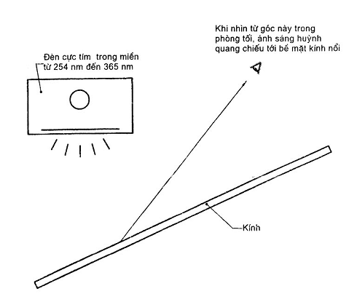
Hình A.1 - Bố trí phương pháp tia tử ngoại UV
A.3. Qui trình hiệu chuẩn
A.3.1. Khái quát
Thiết bị mài mòn được hiệu chuẩn bằng cách đo hao hụt khối lượng (xem A.3.2), hoặc sự thay đổi độ bóng (xem A.3.3). Tám mẫu kính nổi kích thước 100 mm x 100 mm được mài trên cạnh kéo có dùng vật liệu mài (điều 4).
A.3.2. Hao hụt khối lượng
Sấy khô mẫu trong tủ sấy (5.3) duy trì ở nhiệt độ (110 ± 5) °C, cân khối lượng từng mẫu. Mài mẫu với 6 000 vòng. Rửa và sấy mẫu ở nhiệt độ (110 ± 5) °C. Xác định khối lượng hao hụt của từng mẫu. Đo diện tích bị mài của từng mẫu.
Thiết bị mài mòn đạt yêu cầu khi khối lượng hao hụt là (0,032 ± 0,002) mg/mm² tính theo diện tích mài.
A.3.3. Thay đổi độ bóng
Đo độ bóng phản chiếu ở 60° trên cạnh kéo kính tại điểm giữa của từng mẫu thử mà mặt sau được phủ một mặt đen không bóng, ví dụ như nhung. Mài mẫu 1 000 vòng. Rửa và sấy khô mẫu và đo độ bóng phản chiếu ở 60°. Tính sự giảm độ bóng, theo %, cho từng mẫu và giá trị suy giảm độ bóng trung bình.
Thiết bị mài đạt yêu cầu nếu như sự suy giảm trung bình tại tâm của diện tích mài là (50 ± 5) °C.
CHÚ THÍCH: Nếu như khó khăn trong việc xác định độ bóng ban đầu, mẫu có thể làm sạch trước bằng cách nhúng vào nước có pha chất tẩy vết ở (7 ± 5) °C trong 1 giờ, sau đó rửa sạch bằng nước ấm.

